文档说明：该文档属于研究中心微信公众号中会议记录以及签到统计功能的网页后台接口API，无参接口采用GET请求方式，有参接口采用POST请求方式。对于所需参数我用图表展示，图片中打钩的属于必须传入的参数，没打钩的属于不必要参数

1. 成员信息
2. api/member/login

实现功能：用户的登陆功能

所需参数：realname(用户真实姓名)、password(用户密码)



返回Json格式：返回该用户的信息，可用于个人资料页面

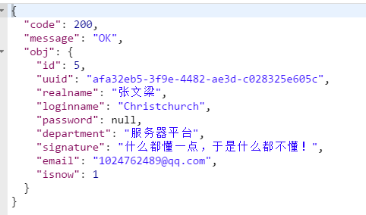

1. api/member/register

功能描述：注册研究中心的成员

所需参数：

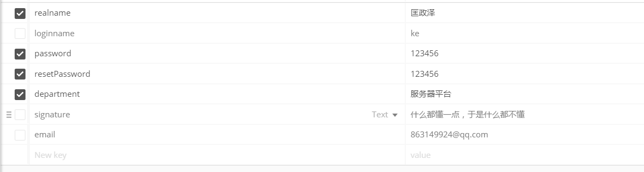

返回数据Json:返回用户注册时的信息，可用户个人资料展示的数据

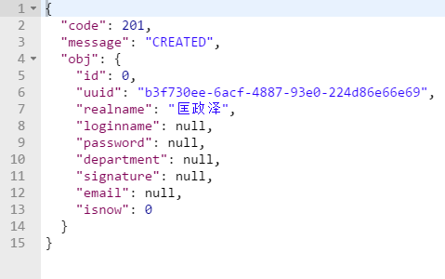

1. api/member/alterInfo
2. api/member/findPassword

功能描述：向忘记密码的用户发送找回密码的邮件

所需参数：realname

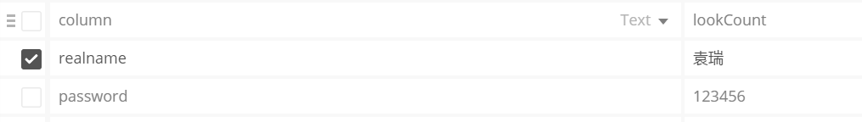

返回Json数据：

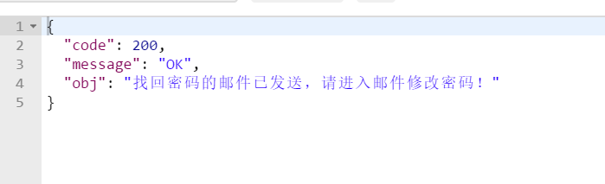

1. 会议记录上传
2. api/file/upload

功能描述：上传会议记录

注意点：该功能必须在用户登陆后发生，因为只有登陆过的用户才可以进行会议记录上传，听过cookie中的token来判断用户是否登陆

所需参数：允许上传的文件类型要求为pdf、docx、doc三种格式，上传大小不得超过1M（1024KB）



返回Json数据：

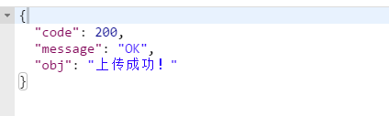

1. api/file/getDocs

功能描述：得到会议记录列表，采用分页的方式

所需参数：这两个参数若没有，后天默认为pageCount=1,size=10



返回Json

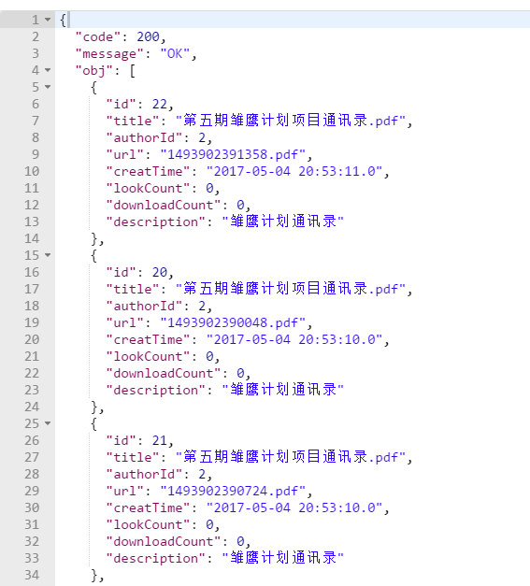

1. api/file/addCount

功能描述：根据会议记录的id为某个会议记录增加浏览量和下载量

所需参数：column参数值只能为lookCount或者downloadCount,前者表示添加浏览量，后者表示添加下载量

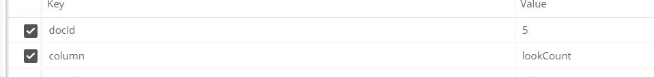

返回数据Json

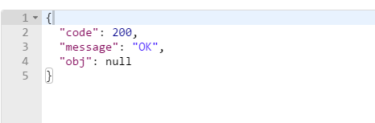

1. api/file/getDocNum

功能说明：获得数据库中的会议记录总数，用于分页

参数说明：无，GET请求方式

返回数据Json

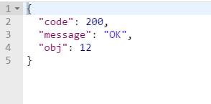

1. 签到统计信息
2. api/sign/getSignments

功能描述：返回现在在研究中心成员的个人信息和签到表

所需参数：无

返回数据Json:

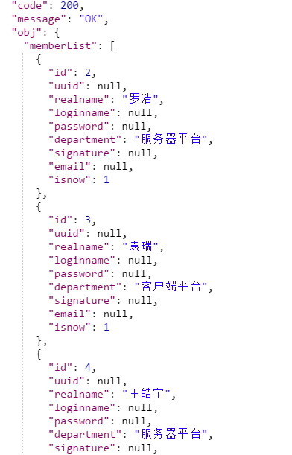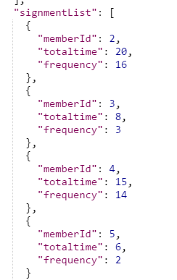

1. api/sign/getSignInfo

功能说明：根据用户真实名查看敲到情况

所需参数：realname

返回数据Json

